Программа
МАСТЕР-КЛАССА

- Представление экспозиции учебного музея «Живая старина Сибири»

- Технология подготовки докладчиков к научно-практическим семинарам и конференциям.

- Организационно-методические проблемы проведения археологической экспедиции

1994г. | «Тагарские древности»
1996г. | «История самых нужных вещей»
1999г. | «Археолого-краеведческие экскурсии и экспедиции с учащимися в Западной Сибири.»

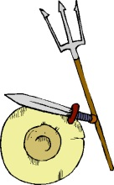

Дом детского и юношеского творчества им. В.Дубинина
Наш адрес:
г. Новосибирск
ул. Блюхера, 18
 46-15-14



Елены Львовны

Бородовской

педагога по археологии
высшей квалификационной
категории



г. Новосибирск - 2000

Елена Львовна Бородовская работает в Доме детского и юношеского творчества им. В,Дубинина педагогом по археологии, руководителем объединения «ИКАР» с 1990 года.

В 1992 году Е.Л. Бородовская стала лауреатом I Всероссийского конкурса авторских программ.

В 1994 году заняла I место в областном конкурсе методических материалов в помощь организаторам туристско-краеведческой работы.

1994 год - лауреатом II Всероссийского конкурса авторских дополнительных образовательных программ и проспектов к ним.

1997 год - Е.Л. Бородовская удостоилась Малой Золотой медали Сибирской Ярмарки «Образование Сибири ХХI веку».

1998 год – лауреат Всероссийского конкурса методических материалов в помощь организаторам туристско-краеведческой работы.

1999 год – победитель I тура конкурса «Инвестиционный материал г. Новосибирска на рубеже XXI века».

* * *

* * *

В основе деятельности объединения «ИКАР» – авторская программа Е.Л. Бородовской «История. Краеведение. Археология.», которую можно классифицировать как:
- поливозрастная
- монопредметная
- образовательно-обучающая
- с завершённым циклом
- региональная
- коллективно-групповая
- инновационная
Цель программы:
Развитие и поддержка интереса к отечественной истории на основе изучения древней истории.

ВЕДУЩАЯ ПЕДАГОГИЧЕСКАЯ
ИДЕЯ АВТОРСКОЙ ПРОГРАММЫ:

МАКСИМАЛЬНАЯ КОНКРЕТИЗАЦИЯ ОСНОВ ДРЕВНЕЙ И ОТЕЧЕСТВЕННОЙ ИСТОРИИ В РАМКАХ СИБИРСКОГО РЕГИОНА И КОМПЛЕКСНЫЙ ПОДХОД К РАЗРЕШЕНИЮ ОБРАЗОВАТЕЛЬНЫХ, РАЗВИВАЮЩИХ И ВОСПИТАТЕЛЬНЫХ ПРОБЛЕМ.
Направления
деятельности

- организация научно-исследовательской деятельности обучающихся по проблемам древней истории Сибири.
- реставрация предметов материальной культуры прошлого и комплектация музейных коллекций.
- Сотрудничество с научно-исследовательскими учреждениями по проблемам древней истории Сибири.
- Участие в научно-практических семинарах, конференциях по краеведению, археологии, этнографии различного уровня.
- Организация летних археологических лагерей и исследовательских маршрутов.
- Подготовка учебно-методических пособий по истории, краеведению, археологии Сибири.
- Организация и проведение юношеских полевых археологических семинаров.

- Экскурсия по филиалу Дома творчества, знакомство с геологической экспозицией.

- Презентация образовательной программы по туризму «Ступени».

- Технология подготовки к соревнованиям.

- Массовая и рекламная работа как одно из приоритетных направлений деятельности клуба «Ирбис»

- Обсуждение итогов работы.




Дом детского и юношеского творчества им. В.Дубинина
Наш адрес:
г. Новосибирск
ул. Блюхера, 18
 46-15-18
Туристический клуб “ИРБИС”

Владимира Ефимовича
Фастовца

педагога по туризму
высшей категории,
руководителя туристического
клуба «Ирбис»

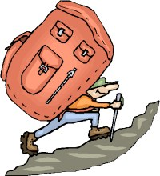

г. Новосибирск –2000

Этапы подготовки
к соревнованиям

- Комплектование команд.

- Тренировочный процесс.

- Промежуточные (отборочные) соревнования.

- Корректировка и индивидуализация тренировочного процесса.

- Итоговые соревнования.

- Анализ результатов



Классификация
спортивно-оздоровительной
программы «Ступени»

- Авторско-поисковая
- Поливозрастная (подростки-старшеклассники)
- Монопредметная (пеший и лыжный туризм)
- Личностно-развивающая, социализирующая
- С частично открытым циклом обучения (5 лет и более)

ЦЕЛЬ ПРОГРАММЫ
Физическое развитие и оздоровление детей через занятия туризмом.

ОСОБЕННОСТЬ

ПРОГРАММЫ
Программа построена по принципу перспективы.
Участие в соревнованиях и походах различного уровня сложности является и определённым этапом в освоении учебного материала
Владимир Ефимович Фастовец работает в Доме детского и юношеского творчества им. В,Дубинина педагогом по туризму, руководителем туристического клуба «ИРБИС» с 1984 года.

С 19987 года по настоящее время Владимир Ефимович – начальник Всесоюзного семинара по подготовке инструкторов средней туристической подготовки.

1997 год – по итогам педагогической аттестации Фастовцу В.Е. была присвоена высшая квалификационная категория.

Владимир Ефимович Фастовец – Отличник образования, кандидат в мастера спорта по пешеходному туризму.

А


1998г.
 I место в областных соревнованиях по судомодельному спорту (г.Новосибирск).
 I Место в региональных соревнованиях в группе старших школьников.(г.Новокузнецк)


1999г.
I место в региональных соревнованиях по судомодельному спорту среди старших школьников и взрослых спортсменов. .(г.Новокузнецк)


2000г.
II место в международных соревнованиях по судомодельному спорту среди старших школьников

Дом детского и юношеского творчества им. В.Дубинина
Наш адрес:
г. Новосибирск
Степная, 3
 54-08-56

Алексея Владимировича Курбатова

педагога по судомоделизму
высшей категории,
руководителялаборатории
«Юные корабелы»

г. Новосибирск- 2000


Курбатов Алексей Владимирович работает педагогом по судомодельному спорту в Доме детского и юношеского творчества им. В,Дубинина с 1997года.

По специальности – техник электро оборудования промышленных предприятий и установок.

В 1998 году Областная аттестационная комиссия присвоила Курбатову А.В. высшую категорию по итогам защиты авторской технологии непрерывного развития творческой активности на занятиях судомодельной лаборатории.

В1998 году педагогическим советом Дома творчества одобрена и признана авторская программа.



Технология
непрерывного развития творческой активности у подростков на занятии технической лаборатории судомоделизма.

- Роль творчества в гармонизации кризисов подросткового возраста.

- Спортивно-технологическая лабора- тория судомоделизма как орга- низационно-педагогическая форма работы с подростками в условиях учреждения дополнительного обра- зования.

- Ресурсы стимулирования творческой активности подростков на занятиях спортивно-технической лаборатории судомоделизма.

Программа
МАСТЕР-КЛАССА

13.20 | Представление педагога и коллектива
13.30 | Демонстрация моделей
13.40 | Достижения и результаты
14.00-14.20 | Принципы построения программы, формирование познавательного интереса. Индивидуальная работа с ребёнком, ситуация успеха.

Программа
МАСТЕР-КЛАССА

- Презентация авторской программы «Параллельное обучение детей и взрослых на занятиях в школе «АБВГДейка»

- Использование Словаря-раскраски на учебном занятии.

- Кабинет Центра развития дошкольников. Демонстрация учебно-методического комплекса.

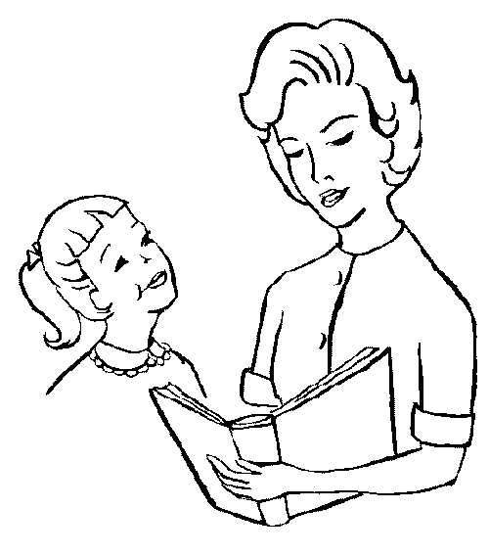
Дом детского и юношеского творчества им. В.Дубинина
Наш адрес:
630108, г. Новосибирск
Станиславского, 4
 53-74-50

Елены Ивановны
Миськова

педагога по дошкольному
обучению высшей квалификационной категории.

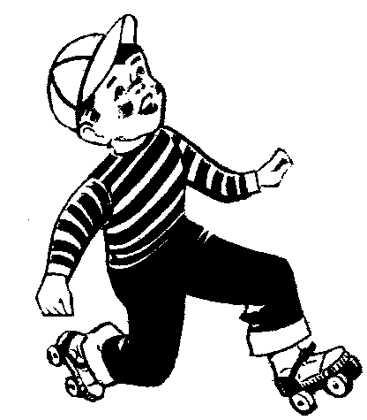

Новосибирск - 2000

Елена Ивановна Миськова работает в Доме детского и юношеского творчества им. В,Дубинина педагогом по дошкольному обучению, руководителем школы «АБВГДейка».
В 1995 году ею создана технология «Параллельное обучение детей и взрослых на занятиях в школе «АБВГДейка».
В 1996 году – защита на педагогическом совете авторской программы «Параллельное обучение детей и взрослых на занятиях в школе «АБВГДейка».
В 1997 году по итогам педагогической аттестации Е.И.Миськовой присвоена высшая квалификационная категория.
В1998 году – издание Словарика-раскраски для дошкольников «Где живут слова?»
1999год – публикация тезисов выступления Е.И.Миськовой на III Городских педагогических чтениях «Мотивация дошкольников на успешное овладение чтением» в сборнике «Мотивация познавательно-творческой деятельности учащихся в учреждениях дополнительного образования».

КЛАССИФИКАЦИЯ
ПРОГРАММЫ «ПАРАЛЛЕЛЬНОЕ
ОБУЧЕНИЕ ДЕТЕЙ И ВЗРОСЛЫХ
НА ЗАНЯТИЯХ В ШКОЛЕ
«АБВГДейка»

- Авторская
- Моновозрастная
- Полипредметная
- Комплексная
- Личносто-развивающая

Цель программы:

Укрепление читательского интереса в семье, формирование ребёнка-читателя и взрослого-посредника между ребёнком и книгой. Создание таких условий, при которых ребёнок, уже выучившись читать, был готовым к овладению новых знаний через чтение замечательных книг.

Программа позволяет включать родителей в учебный процесс. Прямое включение родителей – это не просто эмоциональная поддержка детей, но и ориентация родителей по дальнейшему обучению и развитию без участия педагога.
Виды совместных
занятий детей и
родителей

- Сидим и наблюдаем

- Пытаемся помочь

- Играем вместе

- Учим сами

- Придумываем и фантазируем

Достижения фотостудии

1998г.
1 место на городском фотоконкурсе «Экспресс».
1999г.
2000г.

❖ Областная выставка фоторабот
школьников “Сибириада – 99»

Климашин Александр –
I место “Натюрморт”

II место “Экология”
 Городской фотоконкурс
«Экспресс – 2000»

Лаврина Ирина  «Пейзаж» | 1 место
Гончаров Виктор  «Портрет» | 1 место
Коземяшева Ольга  «Портрет» | 2 место
Дейкун Марат  «Портрет» | 2 место
Дворников Алексей  «Жанр» | 2 место
Свечников Сергей  «Жанр» | 2 место

Программа
мастер класса



Дом детского и юношеского творчества им. В.Дубинина
Наш адрес:
630108 г. Новосибирск
Станиславского, 4
 53-74-50
Фотостудия “Эдельвейс”

Ирины Олеговны
Мироновой

педагога по фотоделу
высшей категории,
руководителя
фотостудии «Эдельвейс»



Новосибирск - 2000

Фотостудия
«Эдельвейс» – путь к
освоению техники и
искусства фотографии.

Миронова Ирина Олеговна работает в Доме детского и юношеского творчества им. В.Дубинина с сентября 1988 года педагогом по фотоделу, руководителем фотостудии «Эдельвейс»

По специальности фотограф широкого профиля.

В 1999 году по итогам областного конкурса педагогов дополнительного образования стала дипломантом. Присвоена высшая категория.



Освоение программы осуществляется по трём курсам:

1 курс (начальный модуль обучения)
основная цель – знакомство и расширение знаний в области фотографии, развитие воображения, эстетического и художественного вкуса учащихся.

2 курс (углубляющий модуль обучения)
основная цель курса – углубление знаний в области фотографии, формирование необходимых умений и навыков, претворение авторской идеи в новый интеллектуальный продукт.

3 курс (профессионально-ориентирующий модуль)
основная цель курса – удовлетворение творческих потребностей учащихся, развитие самореализации и авторской деятельности.

14.00-14.20 | Представление программы
14.20-15-00 | «Работа на результат» – методы и формы отслеживания результативности обученности.
15.00-15.30 | Обзор детских выставочных работ.
15.30-16.00 | Подведение итогов

От фотографии ничего не получает тот, кто ничего в неё не приносит.
Ю. Светлаков.

